«Фрагменты бывшей усадьбы С.Прушинского: территория бывшего парка, остатки хозяйственной постройки»
(материальная недвижимая историко-культурная ценность категории «3»)
(Минский район, д. Королищевичи)

Расположение объекта: (карта с указанием местности)

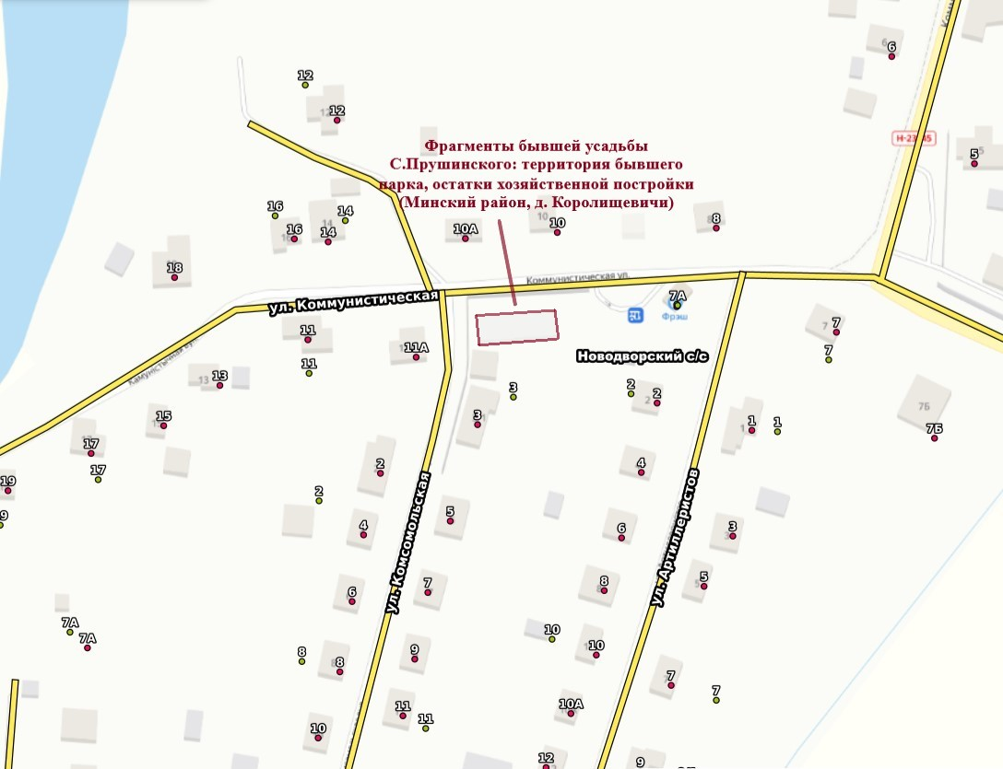

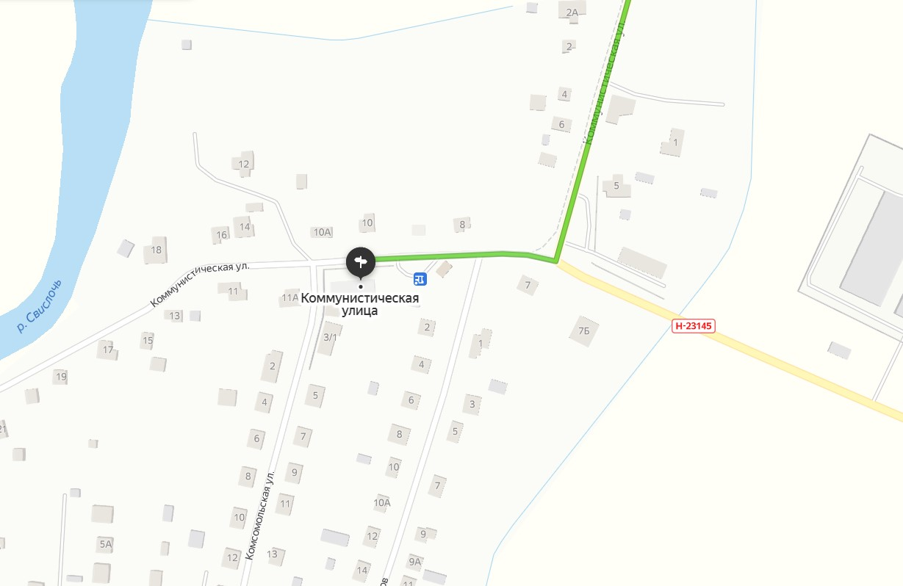

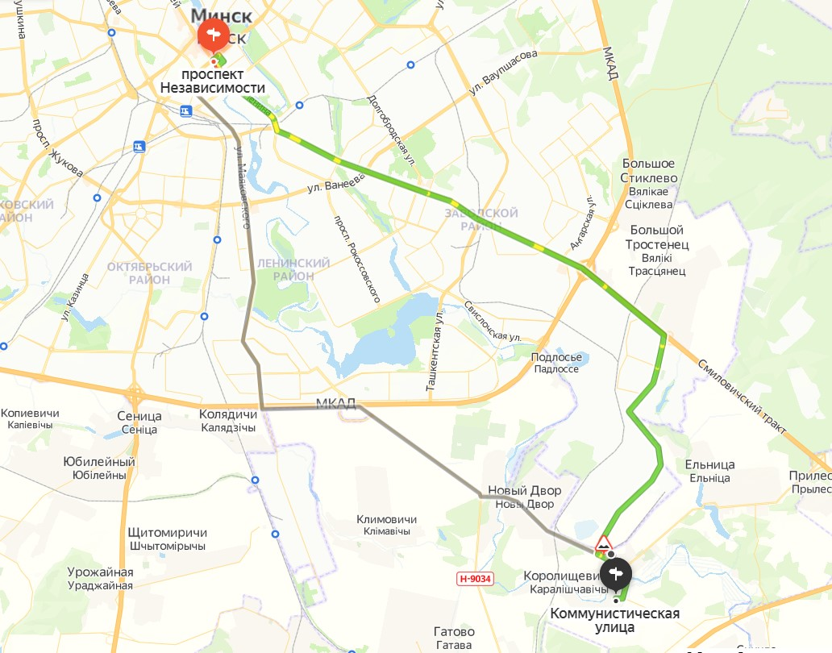

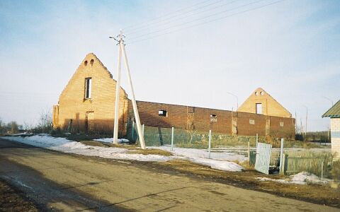

Историческая справка
Фрагменты бывшей усадьбы С.Прушинского: территория бывшего парка, остатки хозяйственной постройки расположены в деревне Королищевичи Минского района. О самой усадьбе в д. Королищевичи в письменных источниках сведения немногочисленные. Предположительно она была основана в последней четверти 18 в. Станиславом Прушинским.
Усадьба располагалась к югу от деревни Королищевичи, на высокой правой террасе реки Свислочь, как пишет А.Т. Федорук, в месте круглого, редкого по форме, живописного изгиба реки.
Характеризуя в целом планировочно-композиционную структуру усадеб, ученый отмечает, что они создавались в живописных местах. Большую роль в их планировочном решении играли формы рельефа, естественная растительность, имевшаяся водная система. Как правило, центром усадьбы был парадный двор с усадебным домом и служебно-хозяйственными постройками (флигелями, библиотекой, скарбницей, кухней, пекарней, ледником, оранжереей, амбаром и т.д.), отдельно располагался хозяйственный двор, производственные строения. Обязательным для каждого усадебного комплекса был парк.
Перед фасадом дома устраивалось открытое пространство с партером, способствующее лучшему раскрытию усадебного дома со стороны подъезда. Территория усадьбы была ограждена, въезд осуществлялся через браму. Некоторые имения представляли собой развитые хозяйственные комплексы, в которых велись работы по селекции зерновых культур, сортовому садоводству, племенному животноводству, действовали фабрики и заводы (крахмальные, сахарные, винодельни, бровары, сыроварни), мельницы.
Центральная часть усадьбы в Королищевичах включала деревянный усадебный дом, парк, служебные постройки и хозяйственный двор. Некоторое представление о планировке усадьбы дают нам карты и планы конца 19 - первой половины 20 в.10 Более наглядно территория и планировка усадьбы показаны на карте, подготовленной Военным географическим институтом в Варшаве в 1933 г. на основании карт 1908-1909 гг. и 1916-1917 гг.11, и две топографические карты 1920-1930-х гг . Выше уже отмечалось, что центральная часть усадьбы находилась на правом берегу р. Свислочь, которая фактически ограничивала ее с северной и западной стороны. С восточной стороны от усадьбы проходила почтовая дорога из Минска в Смиловичи и далее в Бобруйск. От этой дороги к парадному двору шла въездная аллея. С южной стороны усадьбу ограничивала проселочная дорога, ведущая в фольварк Скула, на карте конца 19 в. значится как застенок Скулявка.
Композиционным центром парадного двора являлся усадебный дом. К сожалению, он не сохранился, сгорел в 1989 г. О его внешнем виде можно судить по единственной сохранившейся фотографии, датированной примерно 1909 г. Деревянный срубной конструкции дом в плане был вытянутой прямоугольной формы, одноэтажный. На боковом фасаде вход был оформлен небольшим тамбуром.
От парадного двора, занимавшего высокую речную террасу, вниз по склону находился регулярный парк. По мнению А.Т. Федорука, парк в Королищевичах был схож с другими террасными парками того периода. Его составляли липовые боскеты, широко применялась топиарная формовка деревьев.
Парк отличался красочностью дальних перспектив на пойму, охваченную полукольцом русла реки. Акцентом дальней перспективы служил костел на противоположной террасе реки, на пересечении дороги и улицы деревни Королищевичи. Имеются сведения, что в костеле на органе в свое время играл С. Монюшко. В 1930-е гг. костел был перестроен под клуб (здание в перестроенном виде сохранилось).
В послевоенное время планировочная структура усадьбы и прилегающей территории в некоторой степени изменилась. Трассировка старой почтовой дороги из Минска в Бобруйск сохранилась, но дорога утратила свое значение, утрачена бывшая проселочная дорога из усадьбы в фольварк Скула. Часть территории застроена частной усадебной застройкой.
Таким образом, до настоящего времени усадьба Королищевичи сохранилась фрагментарно. Из усадебных строений осталась в полуразрушенном состоянии только прямоугольная конюшня, возведенная из красного кирпича в конце 19 - начале 20 в. в простых формах утилитарной архитектуры.
Состояние: неудовлетворительное.
Правоустанавливающие документы: на объекты историко– культурной ценности («Фрагменты бывшей усадьбы С.Прушинского: территория бывшего парка, остатки хозяйственной постройки») разработан и утверждён Министерством культуры паспорт, проект зон охраны ИКЦ. Установлена охранная доска, подписаны охранные обязательства.
Собственник объекта: территория бывшего парка находятся в собственности Новодворского сельского исполнительного комитета. Охранное обязательство от 23.10.2018 № 6/13/1-17/087. Здание свирна находится в собственности гражданина Шустова А.С. Охранное обязательство от 12.10.2018 № 6/13/1-17/066.
Информация для инвестора: в случае имеющихся инвестиционных предложений просим обращаться к главному специалисту отдела идеологической работы, культуры и по делам молодежи Минского районного исполнительного комитета (Витебский Иван Иванович, тел. 342-01-29).

